MODELO DE COMPROMISO DE CONFIDENCIALIDAD
D./Dña. [NOMBRE Y APELLIDOS], con NIE/Pasaporte nº: [nº DNI] en calidad de [poner figura contractual o encargo temporal] en el desarrollo de las funciones que me han sido encomendadas en la Universidad de Granada, por cuanto supone el acceso y uso de información confidencial propiedad de la Universidad, me comprometo a cumplir el presente Compromiso de Confidencialidad:
Se entiende por información confidencial toda la información que resulte identificada como tal o que por su propia naturaleza ostente de manera evidente tal carácter, cualquiera que fuere el soporte en que se encuentre, incluso si hubiese sido comunicada verbalmente.
En todo caso tendrá dicha condición toda información que contenga datos de carácter personal, entendidos estos como como “toda información sobre una persona física identificada o identificable («el interesado»); se considerará persona física identificable toda persona cuya identidad pueda determinarse, directa o indirectamente, en particular mediante un identificador, como por ejemplo un nombre, un número de identificación, datos de localización, un identificador en línea o uno o varios elementos propios de la identidad física, fisiológica, genética, psíquica, económica, cultural o social de dicha persona” en virtud de lo previsto en el art. 4.1 del Reglamento (UE) 2016/679 del Parlamento y del Consejo de 27 de abril de 2016 relativo a la protección de datos de las personas físicas en lo que respecta al tratamiento de datos personales y a la libre circulación de estos y por el que se deroga la Directiva 95/46/CE (Reglamento General de Protección de datos; en adelante RGPD).
Quedo obligado u obligada a guardar la reserva debida respecto de los datos de carácter personal que pueda conocer en el desarrollo de actividad citada, quedando sujeto a lo dispuesto en el RGPD y en la Ley Orgánica 3/2018, de 5 de diciembre, de Protección de Datos Personales y garantía de los derechos digitales.

Al término de mi relación con la UNIVERSIDAD DE GRANADA, me comprometo a devolver todos los soportes, en papel o informáticos, que se encuentren en mi poder y puedan contener información confidencial.
El presente compromiso de confidencialidad subsistirá de forma indefinida incluso una vez finalizada mi relación con la UNIVERSIDAD DE GRANADA, salvo autorización expresa en contrario.
En prueba de conformidad firmo el presente compromiso en
[localidad], a [día] de [mes] de [año]
[firma]
[nombre y apellidos]

Información básica sobre protección de sus datos personales aportados
Responsable: | UNIVERSIDAD DE GRANADA
Legitimación: | La Universidad de Granada se encuentra legitimada para el tratamiento de sus datos por ser necesario para el cumplimiento de una obligación legal aplicable al responsable del tratamiento. art. 6.1.c) del Reglamento General de Protección de Datos
Finalidad: | Gestionar su compromiso de confidencialidad
Destinatarios: | No se prevén comunicaciones de datos
Derechos: | Tiene derecho a solicitar el acceso, oposición, rectificación, supresión o limitación del tratamiento de sus datos, tal y como se explica en la información adicional. | 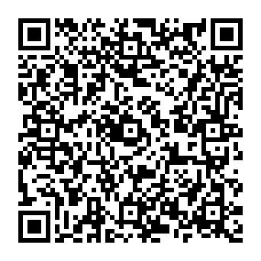
Información adicional: | Puede consultar la información adicional y detallada sobre protección de datos en el siguiente enlace: Secretaría General > CLAUSULAS INFORMATIVAS SOBRE PROTECCIÓN DE DATOS | Universidad de Granada (ugr.es)

